V.

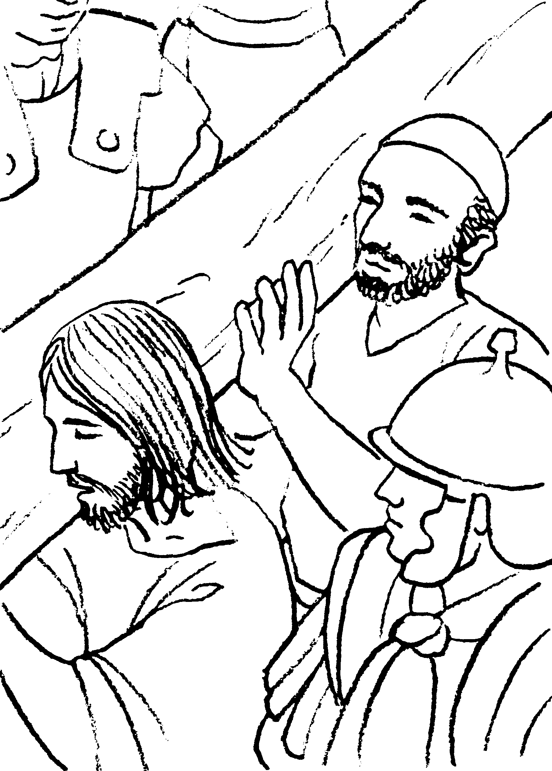
CIRENEI SIMON SEGÍT JÉZUSNAK

